## Redis

### redis命令参考文档

http://doc.redisfans.com/

### redis.py参考文档

<http://python.jobbole.com/87305/>

### redis主从

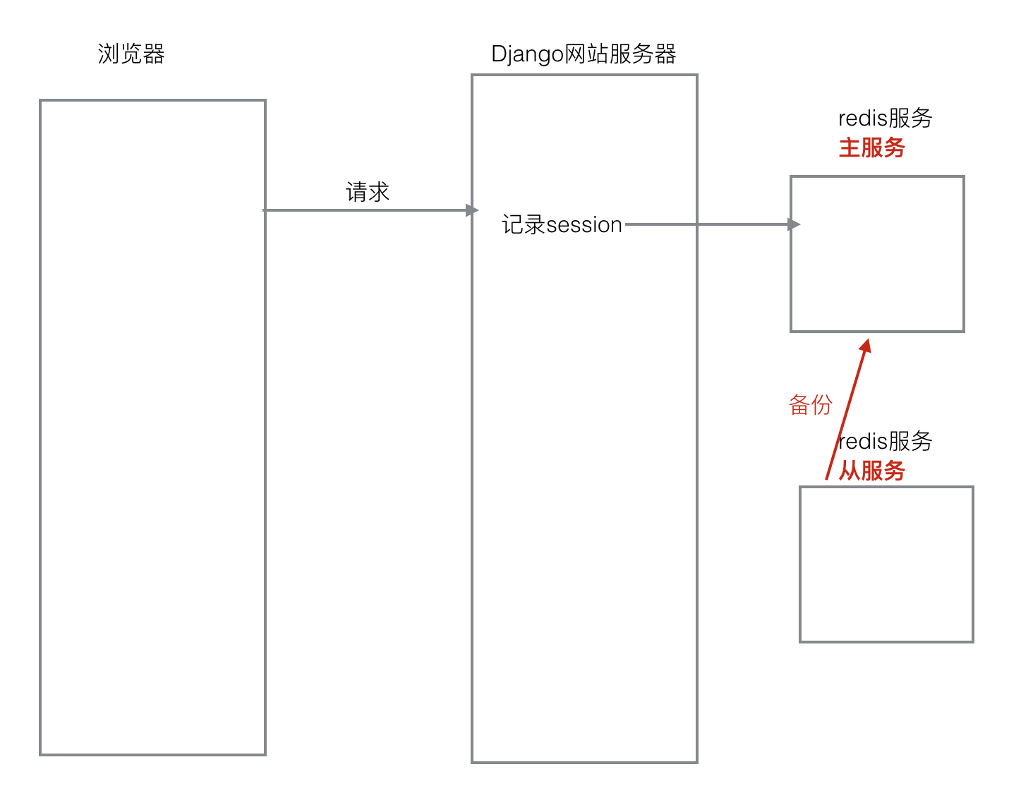

### redis集群

参考文档:

http://blog.csdn.net/vtopqx/article/details/49246521

**集群:一组通过网络连接的计算机，共同对外提供服务，像一个独立的服务器。**

